BỘ NGOẠI GIAO
HỌC VIỆN NGOẠI GIAO
HƯỚNG DẪN NỘP HỌC PHÍ VÀ BẢO HIỂM Y TẾ BẮT BUỘC
ĐẠI HỌC HỆ CHÍNH QUY NĂM 2023
1. Các khoản thu nhập học theo quy định của Nhà nước và Học viện:
STT | Nội dung  các khoản thu | Số tiền (đồng) | Hình thức nộp
1 | Học phí  * Sinh viên có thể lựa chọn đóng học phí theo các mức:  -Theo học kỳ (05 tháng)  -Theo tháng (từ 01 tháng- 05 tháng) | * Đối với 06 ngành: Quan hệ quốc tế, Kinh tế quốc tế, Kinh doanh quốc tế, Truyền thông quốc tế, Luật quốc tế, Ngôn ngữ Anh: định mức học phí 4.150.000đ/tháng. Tổng học phí HK I (5 tháng) : 20.750.000đ.  * Đối với 02 ngành: Châu Á- Thái Bình Dương học, Luật Thương mại quốc tế: định mức học phí 1.900.000đ/tháng. Tổng học phí HK I (5 tháng) : 9.500.000đ. | Thanh toán hóa đơn qua BIDV hoặc Viettel Money
2 | Bảo hiểm y tế  (bắt buộc) | - BHYT 1: 850.500đ (15 tháng, từ 01/10/2023-31/12/2024 đối với sinh viên diện thông thường);  - BHYT 2: 680.400 (12 tháng, từ 01/01/2024-31/12/2024 đối với sinh viên có bố/mẹ là Công an, Bộ đội).  * Với các sinh viên đã có Thẻ BHYT diện ưu tiên do địa phương cấp thì không cần nộp khoản này (Hộ nghèo, cận nghèo, gia đình có công, dân tộc thiểu số, điều kiện khó khăn...) thì không cần nộp khoản này. Khi thẻ ưu tiên này hết hiệu lực, sinh viên sẽ phải mua tiếp BHYT-đăng ký tại Phòng A305) | Thanh toán hóa đơn qua BIDV hoặc Viettel Money.  (Chi tiết xem thông báo của Phòng Y tế Học viện đính kèm)
3 | Phí khám sức khỏe (bắt buộc) và Bảo hiểm thân thể (tự nguyện) |  | Thực hiện sau khi sinh viên nhập học  (Chi tiết xem thông báo của Phòng Y tế Học viện đính kèm)

2. Phương thức chuyển tiền:
Phụ huynh / sinh viên nộp học phí và bảo hiểm y tế bắt buộc qua 1 trong 3 phương thức sau:
+ Thanh toán hóa đơn trên phần mềm BIDV Smart Banking (nếu phụ huynh / sinh viên có TK ngân hàng BIDV)
+ Nộp tiền mặt tại phòng giao dịch của ngân hàng BIDV
+ Thanh toán hóa đơn trên phần mềm Viettel Money (nếu phụ huynh / sinh viên dùng TK ngân hàng khác)
2.1. Đối với phụ huynh / sinh viên có TK BIDV Smart Banking:
Phụ huynh / sinh viên đóng các khoản học phí và bảo hiểm y tế bắt buộc qua internet banking/ mobile banking: thực hiện chức năng thanh toán hóa đơn học phí trên ứng dụng.
Bước 1:
Đăng nhập vào tài khoản internet banking của phụ huynh / sinh viên tại website của ngân hàng BIDV trên máy tính hoặc tại phần mềm BIDV Smart Banking trên điện thoại.
Bước 2:
Trong mục “Dịch vụ thanh toán”, chọn mục “Xem thêm”
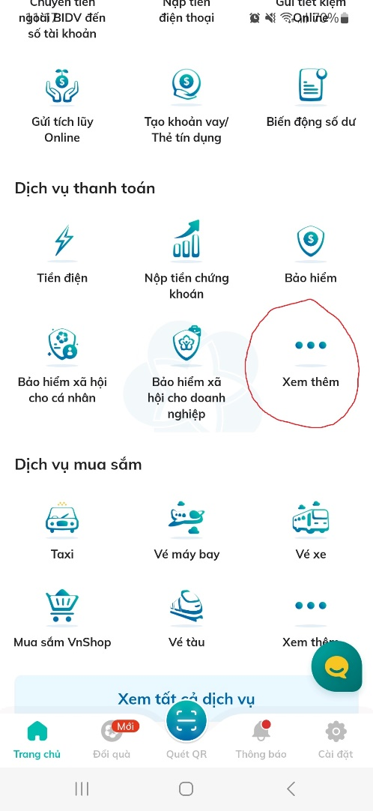
Bước 3:
Trong phần “Tất cả dịch vụ”, chọn mục “Học phí_lệ phí thi_trường học”
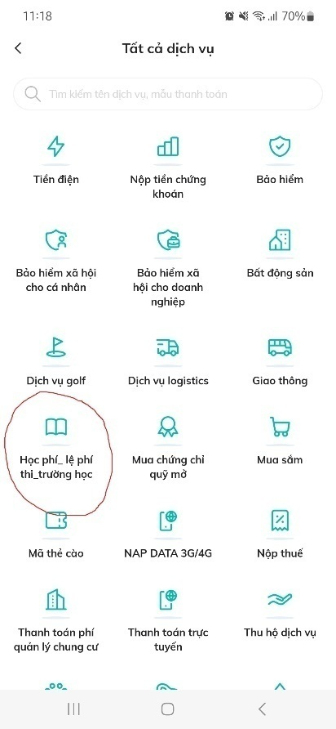
Bước 4:
Chọn nhà cung cấp : “Hoc vien Ngoai giao” (Chú ý: Chọn mục Hoc vien Ngoai giao không dấu.)
Chọn dịch vụ “Hoc vien Ngoai giao”
Bước 5:
Nhập Mã khách hàng (Mã khách hàng là số căn cước công dân của sinh viên đã đăng ký xét tuyển)
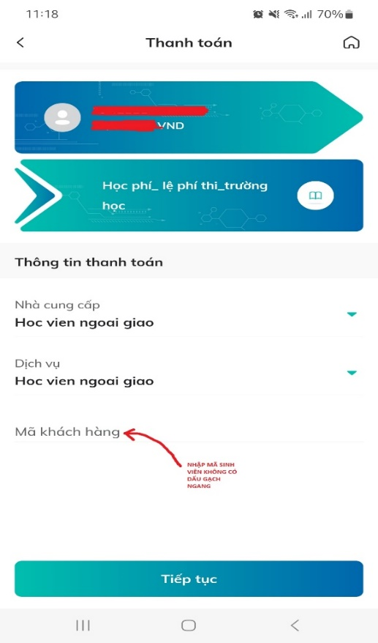
Bước 6: Chọn hóa đơn cần đóng xác nhận thanh toán, giao dịch thành công hệ thống ngân hàng sẽ tự động chuyển tiền vào tài khoản của Học viện để thanh toán học phí, bảo hiểm y tế bắt buộc cho sinh viên theo căn cước công dân đã nhập. (Chỉ có thể chọn 1 hóa đơn trong 1 lần thanh toán)
2.2. Đối với phụ huynh / sinh viên nộp tiền mặt tại phòng giao dịch của ngân hàng BIDV:
Phụ huynh / sinh viên ra trực tiếp ngoài phòng giao dịch/ chi nhánh của ngân hàng BIDV trên toàn quốc nộp tiền mặt để thanh toán Hóa đơn Học phí-Lệ phí thi-Trường học thông qua mã khách hàng là Căn cước công dân của sinh viên. (SV đưa thông tin cho giao dịch viên tại quầy là Nhà cung cấp: “Hoc vien ngoai giao” không dấu, Dịch vụ: : “Hoc vien ngoai giao” không dấu )
2.3. Đối với phụ huynh / sinh viên có TK ngân hàng khác, thanh toán phí nhập học, học phí qua app Viettel Money:
- Bước 1: Tại Cửa hàng CH Play đối với máy di động thuộc hệ điều hành Android hoặc tại App Store đối với máy iPhone, iPad, phụ huynh/ sinh viên tải ứng dụng Viettel Money và đăng ký tài khoản liên kết với ngân hàng để thanh toán phí nhập học, học phí.
- Bước 2: Sau khi đăng nhập Viettel Money, trong danh sách dịch vụ, chọn “Xem tất cả”
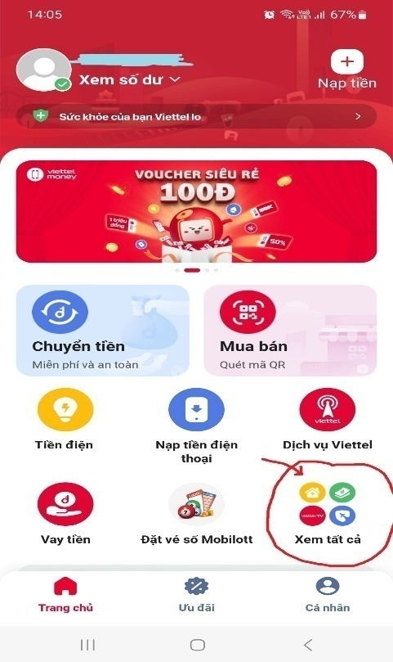
- Bước 3: Trong mục “Học phí”, chọn “Học phí Unisoft” / Hoặc trên thanh tìm kiếm, tìm kiếm Học phí Unisoft
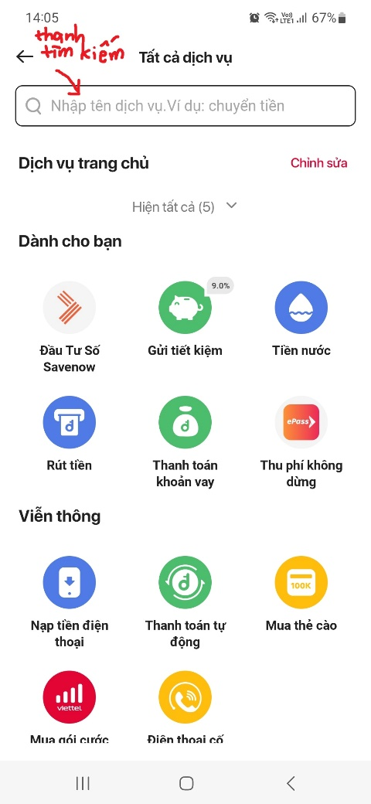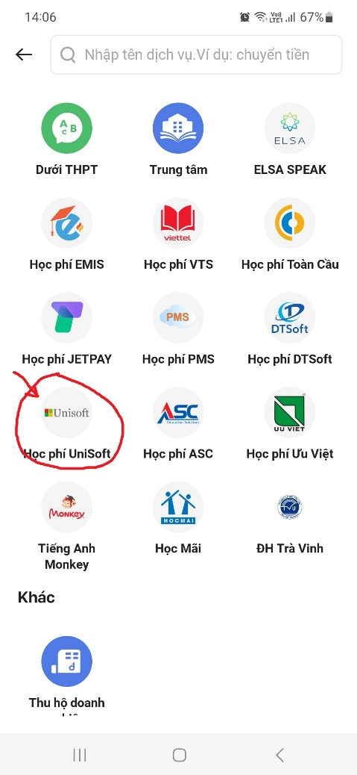
- Bước 4: Trong mục “Học phí Unisoft”, chọn trường “Học viện Ngoại giao”. Trên dòng Mã học sinh/sinh viên, điền số căn cước công dân của sinh viên đã đăng ký. Chọn “Kiểm tra”
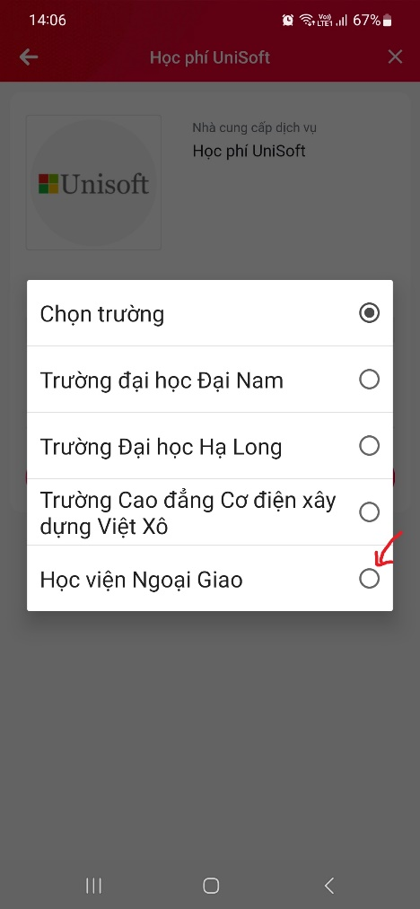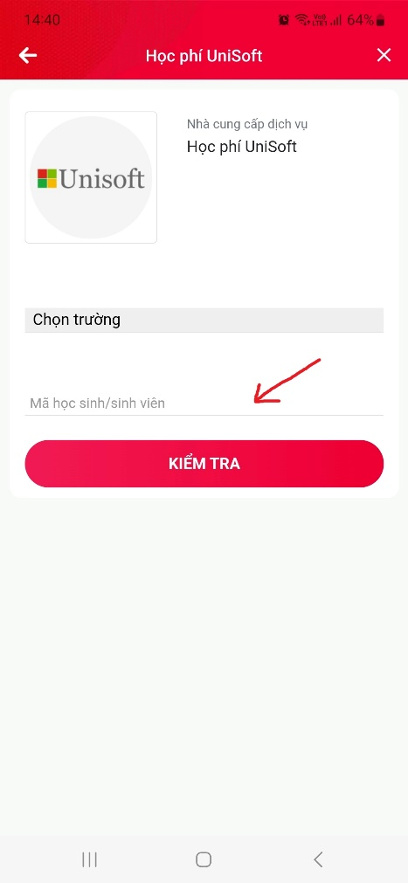
- Bước 5: Màn hình Thông tin chi tiết sẽ hiện lên thông tin của sinh viên và các khoản phí phải nộp. Chọn các đợt mình cần nộp (có thể chọn một hoặc nhiều hóa đơn). Chọn Thanh toán.
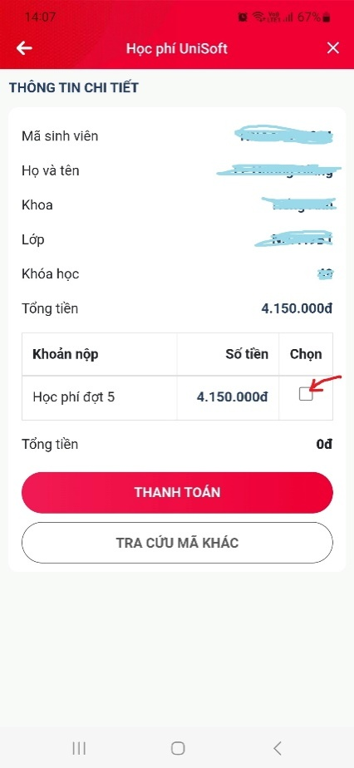
Sau khi giao dịch thành công, hệ thống Viettel Money sẽ tổng hợp các giao dịch trong ngày và tự động chuyển tiền vào TK của Học viện vào ngày hôm sau.
  - Chú ý về thanh toán hóa đơn:
- Thanh toán hóa đơn qua app Viettel Money có quy định hạn mức giao dịch 10 triệu đồng. Trong trường hợp phụ huynh / sinh viên bị vượt hạn mức giao dịch và không nộp tiền được, vui lòng nhập thông tin tài khoản theo đường link: https://bit.ly/HVNgoaiGiao và liên hệ với nhân viên Viettel để được giúp đỡ theo hướng dẫn của Viettel Money đính kèm.
- Đối với Học phí: Phụ huynh / sinh viên lựa chọn đóng học phí 1 tháng sẽ nộp 1 hóa đơn “Học phí đợt 1” (Số tiền của hóa đơn “Học phí đợt 1” tương đương với 1 tháng); chọn đóng 2 tháng sẽ nộp 2 hóa đơn “Học phí đợt 1”, “Học phí đợt 2”; … Phụ huynh / sinh viên lựa chọn đóng học phí của cả học kỳ sẽ nộp cả 5 hóa đơn Học phí đợt 1,2,3,4,5.
- Đối với Bảo hiểm y tế: Phụ huynh/sinh viên chỉ nộp 1 trong 2 hóa đơn BHYT1 hoặc BHYT2 theo tình hình thực tế của sinh viên.
- Phụ huynh / sinh viên chỉ đóng các hóa đơn cần nộp. Ví dụ: Giao diện nộp của sinh viên có các hóa đơn BHYT1, BHYT2, Học phí 5 đợt từ đợt 1 đến đợt 5. Nếu sinh viên thuộc diện thông thường (học sinh, sinh viên) đóng BHYT 15 tháng, muốn đóng 3 tháng học phí, phụ huynh/sinh viên sẽ nộp các hóa đơn BHYT1, Học phí đợt 1,2,3; phụ huynh/sinh viên không nộp hóa đơn BHYT2 và học phí đợt 4 và 5 còn lại.
- Trường hợp tài khoản ngân hàng BIDV xuất hiện vấn đề trong quá trình thanh toán, phụ huynh / sinh viên vui lòng liên hệ nhân viên ngân hàng BIDV theo thông tin sau:
+ Ms Lê: 0977038868
+ Ms Thu: 0989553583
- Mọi thắc mắc về phương thức nộp các khoản thu vui lòng gửi email đến Tổ Kế toán: toketoan@dav.edu.vn để được giải đáp.

Lưu ý: Học kỳ I năm học 2023-2024 Học viện chưa thực hiện tăng học phí mà tạm tính như mức năm học 2022-2023. Khi có những quy định cập nhật, Học viện sẽ cân nhắc điều chỉnh mức học phí phù hợp với quy định và Đề án Tuyển sinh năm 2023.

